**Синтез и изучение адсорбционных свойств слоистых двойных гидроксидов Al-Zn, Al-Ni**

***Черепахина Е.С., Логачев Д.А., Курасова М.Н.***

*Студент, 4 курс бакалавриата*

*Российский университет дружбы народов имени Патриса Лумумбы, 117198, Москва, ул. Миклухо-Маклая, 6, Россия*

*E-mail: elizaveta.cherepakhina@yandex.ru*

Одной из современных глобальных проблем человечества является загрязнение окружающей среды отходами промышленных производств. Среди сорбентов, успешно применяющихся в очистке сточных вод, стоит выделить слоистые двойные гидроксиды (СДГ) – класс синтетических и природных неорганических соединений, объединенных общей формулой [Mex2+Mey3+(OH)2x+2y]z+(Ann-)z/n∙mH2O, где Mе2+ и Mе3+ - катионы металлов, образующие вместе бруситоподобные слои, Аnn- – анионы межслоевого пространства [1]. Высокие адсорбционные свойства. СДГ обеспечиваются сложной слоистой структурой данных соединений. Кроме того, СДГ, в слоях которых находятся несколько видов катионов, являются перспективными катализаторами из-за наличия кислотно-основных центров и центров гидрирования [2].

Синтез СДГ осуществлялся методом соосаждения из растворов нитратов, сульфатов, хлоридов алюминия, цинка и никеля с соотношением Mе3+:Mе2+=1:3 [3]. Были выделены поликристаллические вещества белого (СДГ Al-Zn: AZN, AZS, AZC) и зеленого (СДГ Al-Ni: ANN, ANS, ANC) цвета. Доказана слоистая структура синтезированных образцов, отсутствие примесной фазы исходных соединений и влияние аниона на размер межслоевого пространства методом рентгенофазового анализа.

Комплекс проведенных исследований показал, что СДГ Al-Zn и Al-Ni являются активными адсорбентами неорганических ионов (CrO42- и UO22+) в водных растворах. Предел адсорбции достигается примерно через сутки после начала эксперимента. Катион уранила адсорбируется с максимальной скоростью первые 2 часа, а адсорбция хромат–аниона проходит более равномерно – в течение 24 часов после начала эксперимента. 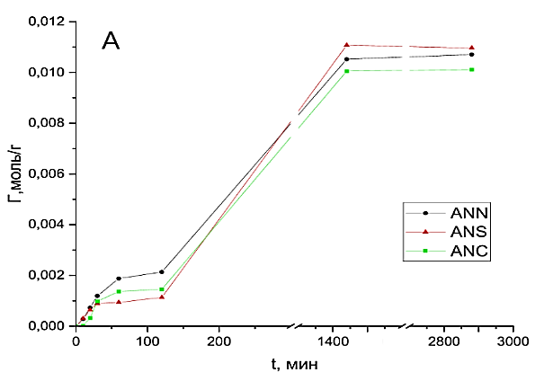 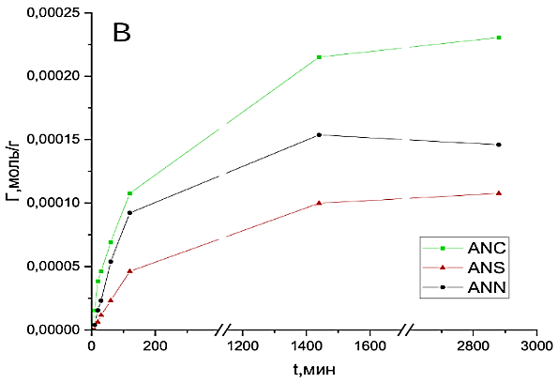

Рис. 1. **A** Кривая адсорбции хромат–аниона СДГ Al-Ni, **B** Кривая адсорбции катиона уранила СДГ Al-Ni

Значения адсорбции хромат-аниона всеми образцами практически не отличаются, однако катион уранила наиболее активно адсорбируется хлоридными алюминий-содержащими образцами СДГ с катионами цинка и никеля в составе.

**Литература**

1. Серцова А. А., Субчева Е. Н., Юртов Е. В. Синтез и исследование формирования структуры слоистых двойных гидроксидов на основе Mg, Zn, Cu и Al //Журнал неорганической химии. – 2015. – Т. 60. – №. 1. – С. 26-26.

2. Нестройная О. В. и др. Синтез и термические превращения мультикомпонентных слоистых двойных гидроксидов MgCo/AlFe со структурой гидроталькита //Журнал общей химии. – 2017. – Т. 87. – №. 2. – С. 181-185.

3. Matías Jobbágy, Miguel A. Blesa, Alberto E. Regazzoni. Homogeneous precipitation of layered Ni(II)–Cr(III) double hydroxides. // Journal of Colloid and Interface Science, 2007